**APPEL A PROJETS**

**LIGER BOCAGE & AGROFORESTERIE**

**2021 / 2022**

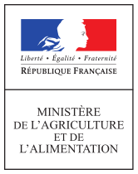   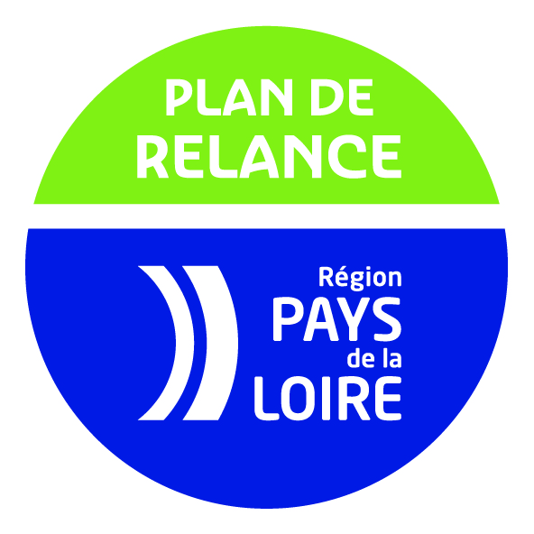 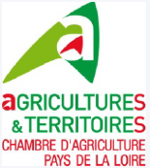 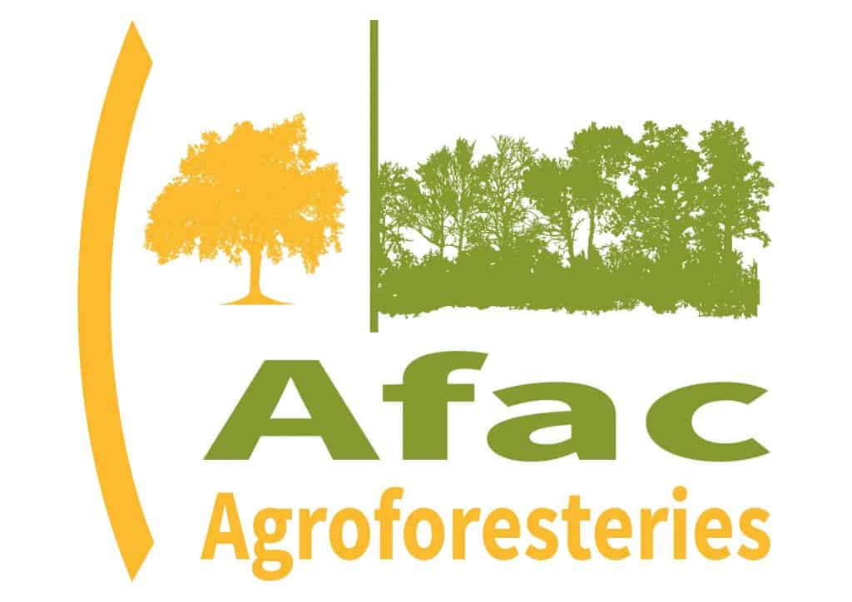 

+logo FEADER

**VU** le Traité sur le Fonctionnement de l’Union Européenne et notamment ses articles 107 et 108,

**VU** le règlement général d’exemption par catégorie (UE) n° 651/2014 de la Commission du 17 juin 2014 déclarant certaines catégories d'aides compatibles avec le marché intérieur en application des articles 107 et 108 du traité,

**VU** le règlement n°1407/2013 de la Commission du 18 décembre 2013 relatif à l’application des articles 107 et 108 du traité sur le fonctionnement de l’Union européenne aux aides de minimis,

**VU** le règlement n°1408/2013 de la Commission du 18 décembre 2013, modifié par le règlement n°2019/316 du 21 février 2019 relatif à l’application des articles 107 et 108 du traité sur le fonctionnement de l’Union européenne aux aides de minimis dans le secteur de l’agriculture,

**VU** le règlement n° 717/2014 de la Commission du 27 juin 2014 concernant l'application des articles 107 et 108 du traité sur le fonctionnement de l'Union européenne aux aides de minimis dans le secteur de la pêche et de l'aquaculture,

**VU** la communication de la Commission relative aux Lignes directrices concernant les aides d’État à la protection de l’environnement et à l’énergie pour la période 2014-2020, 2014/C 200/01, JOUE 28/06/2014, C200/1,

**VU** la communication de la Commission relative aux Lignes directrices concernant les aides d'État dans les secteurs agricole et forestier et dans les zones rurales 2014-2020, 2014/C 204/01, JOUE 01/07/2014, C204/1,

**VU** le régime cadre exempté de notification n° SA.40405 relatif aux aides à la protection de l’environnement pour la période 2014-2020,

**VU** le régime cadre exempté de notification n° SA.40453 relatif aux aides en faveur des PME pour la période 2014-2020,

**VU** le régime cadre notifié de notification n°SA.50388 relatif aux aides aux investissements dans les exploitations agricoles liés à la production primaire pour la période 2014-2020,

**VU** le Code Général des Collectivités Territoriales et notamment les articles L1111-9, L1111-10, L1511-1 et suivants, L1611-4, et L4221-1 et suivants,

**VU** la loi n° 2016-1087 du 8 août 2016 pour la reconquête de la biodiversité, de la nature et des paysages,

**VU** la loi n° 2000-321 du 12 avril 2000 relative aux droits des citoyens dans leurs relations avec les administrations et notamment son article 10,

**VU** le décret n° 2001-495 du 6 juin 2001 pris en application de l’article 10 de la loi n° 2000-321 du 12 avril 2000,

**VU** la délibération du Conseil régional du 17 octobre 2014 approuvant les orientations stratégiques et financières du Programme de Développement Rural Régional (PDRR) FEADER 2014-2020 ;

**VU** l’arrêté du 11 octobre 2006 portant fixation des modalités de présentation du compte rendu financier prévu à l’article 10 de la loi n° 2000-321 du 12 avril 2000,

**VU** le règlement budgétaire et financier de la Région des Pays de la Loire,

**VU** la délibération du Conseil régional en date du 18 décembre 2015 modifiée donnant délégation du Conseil régional à la Commission permanente,

**VU** la délibération du Conseil régional modifiée des 19 et 20 octobre 2017 donnant délégation du Conseil régional au Président dans le cadre de l’attribution et la mise en œuvre des subventions liées à la gestion du FEADER ;

**VU** la délibération de la Commission permanente en date du 13 novembre 2020 approuvant le présent cahier des charges de l’appel à projets commun « Liger bocage et agroforesterie ».

1. CONTEXTE DU REGLEMENT

Parmi les nombreux paysages qui participent à l’identité et l’attractivité des Pays de la Loire, le bocage constitue certainement l’une des facettes les plus caractéristiques.

Créé par la main de l’homme à des fins agricoles, ce paysage emblématique de parcelles entourées de haies, outre sa dimension esthétique appréciée par nos concitoyens, remplit une multitude de services écologiques : développement d’une biodiversité riche et spécifique, stockage de carbone, lutte contre l’érosion des sols, amélioration de la qualité de l’eau…

Les mutations importantes de l’agriculture depuis les années 50 ont néanmoins conduit à l’érosion massive des linéaires bocagers et ont considérablement réduit leurs fonctions économiques et environnementales, malgré les diverses initiatives engagées pour préserver ce capital.

Face à cette situation et pour tenter d’inverser la tendance, les acteurs ligériens (Etat, Agence de l’eau Loire Bretagne, Office français de la biodiversité, Région et AFAC régionale) ont souhaité unir leurs forces pour déployer un appel à projets multipartenarial, intitulé « Liger Bocage et Agroforesterie », à décliner dans les territoires volontaires, pour conforter le bocage ligérien et le gérer durablement.

Ce dispositif se propose ainsi de valoriser les outils existants en faveur du bocage et de l’agroforesterie et de développer les synergies d’intervention pour renforcer la mise en œuvre des stratégies locales et massifier l’action collective en faveur du bocage et de l’agroforesterie.

Conscients des enjeux, les partenaires souhaitent inscrire cet appel à projets dans une démarche de **haute-qualité de plantation**, déclinée tout au long du cycle de vie et de production des arbres, de la plantation à l’exploitation. Ainsi, l’utilisation de plants labellisés « Végétal local » et/ou issus du matériel forestier de reproduction (MFR) (50% minimum, en fonction de la disponibilité) et l’utilisation de techniques de paillage entièrement biodégradables seront obligatoires. Cette ambition s’affiche également dans la gestion durable de ces infrastructures agroécologiques via le déploiement des **labels « Haie » et « bas carbone ».**

1. OBJECTIF DU REGLEMENT

* Valoriser les outils existants en faveur du bocage et de l’agroforesterie et développer les synergies d’intervention pour renforcer la mise en œuvre des stratégies locales ;
* Appréhender l’évolution des besoins des territoires et les mobiliser dans une approche globale et intégratrice ;
* Structurer un réseau de partenaires financiers publics à articuler avec les acteurs privés pour une plus grande lisibilité et visibilité de la mobilisation des acteurs en faveur du bocage et sa gestion durable ;
* Mettre en place un système de suivi et d’évaluation de l’action collective en faveur du bocage, aux différents échelons de réflexion/mobilisation (territoires, départements, région, national)

1. Porteurs de projets :

* Collectivités locales et leurs groupements,
* Chambres consulaires, établissements publics,
* Groupements d’intérêt économique et environnemental et structures coopératives agricoles,
* Exploitants agricole ou leurs groupements,
* Propriétaires de foncier agricole ;
* Gestionnaires terriens privés (propriétaires privés ou locataires de terres) ou leurs groupements
* Associations

1. Projets éligibles :

Les projets pouvant être éligibles à cet appel à projets « Liger bocage et agroforesterie » sont des projets de **préservation et de reconquête et de création des complexes bocagers et agroforestiers** qui ont pour objectif la création, la restauration et la valorisation de continuités écologiques, faisant intervenir une **pluralité d’actions en respect d’un équilibre budgétaire favorable à l’investissement**.

Les travaux de plantation s’inscrivant dans un cadre collectif seront privilégiés. Ils pourront avoir une dimension sociale en mobilisant une association d’insertion ou une entreprise de réinsertion. Enfin, les projets devront pouvoir **mobiliser les programmes d’aides et les cadres contractuels déployés par les partenaires** (Contrat Nature 2050, Contrat territorial Eau, appel à projets « Plantations d’arbres et d’arbustes », programme « Plantons des haies » du plan de relance, etc.). Les projets pourront également intégrer les initiatives citoyennes développées par les partenaires (« 1 naissance, 1 arbre », « défi : 1 arbre, 1 mayennais », etc.) afin de garantir l’appropriation et la mobilisation du plus grand nombre.

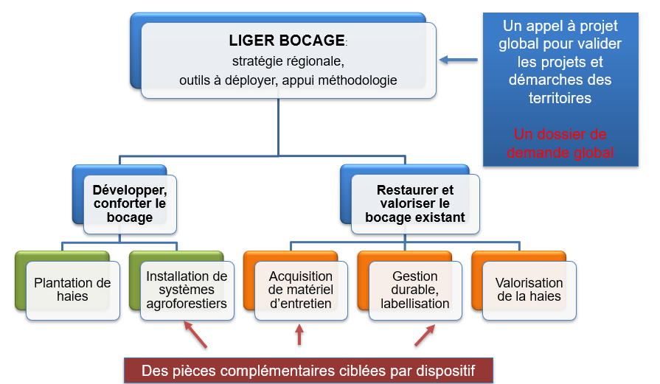

1. Catégorie d’actions éligibles :

1. **Etudes / diagnostics**

* Diagnostic territorial de l’état de la trame verte justifiant d’intervenir de manière ciblée sur des milieux naturels et semi-naturels du territoire, ou de manière plus globale pour réaliser des actions concrètes contribuant à la biodiversité et n’impactant pas négativement le fonctionnement des corridors et réservoirs de biodiversité (programmation pluriannuelle) ;
* Plans territoriaux de plantation et plans de gestion durable des haies (PGDH) et des complexes agroforestiers ;

2. **Actions concrètes**

* Actions concrètes de préservation, de restauration et de valorisation des complexes bocagers et agroforestiers (Plantations et entretien la 1ère année après la plantation, travaux préparatoires, mise en défens pour régénération naturelle, délaissés, regarnissages, acquisitions de matériel facilitant l’entretien durable des haies dans un but collectif, investissements/expérimentations/innovations pour gérer et transformer les produits issus de la gestion durable de ces linéaires existants, etc.).

3. **Animation territoriale**

* Animation territoriale impliquant une concertation des acteurs locaux concernés par le projet, et des partenariats techniques pertinents avec la réalisation des actions : conception et pilotage du projet, diagnostics et études préalables, aide à la maitrise d’oeuvre (plafond à 20% du montant des investissements)
* Animation territoriale pour une gestion durable des espaces arborés et arbustifs (plans de gestion durable des haies, labels).

1. Sélection des projets

Les dossiers seront analysés par le **comité technique** régional de l’appel à projets « Liger bocage et agroforesterie », composé de la Région, l’Agence de l’Eau, l’Etat, les Départements volontaires et des éventuels financeurs privés. Ce comité pourra, le cas échéant, faire appel à l’expertise thématique et/ou territoriale d’autres partenaires (Départements, AFAC, FRC, Chambre d’agriculture, CEN, Parcs Naturels Régionaux …).

Les dossiers seront analysés selon les critères suivants (grille de sélection des projets) :

* Porteur du projet - Légitimité du porteur du projet vis-à-vis du territoire ou des acteurs existants, - Compétence techniques et humaines dédiées au projet.
* Pertinence et ambition du projet - Cohérence et compatibilité du projet par rapport à la Stratégie régionale pour la biodiversité (SRB), au Schéma régional de Cohérence Ecologique (SRCE) et au Schéma Directeur d’Aménagement et de Gestion des Eaux (SDAGE), - Adéquation du projet avec la mise en œuvre des documents d’urbanisme (SCOT, PLUi…) et de préservation de la biodiversité (DOCOB, charte PNR, schéma départemental ENS, …), - Pluralité et cohérence d’actions (définition des enjeux et objectifs, identification des actions, mise en œuvre, animation, suivi) -Pertinence et plus-value écologique des actions proposées.
* Gouvernance et financements - Portage partenarial du projet : stratégie de partenariat recherchée, appui sur des experts (association AFAC ou autres, PNR, CAUE, Chambre d’agriculture…), - Démarche de suivi et d’évaluation du projet - Pérennité du projet en termes de garanties foncières, d’entretien et de suivi, - Cohérence budgétaire du projet.

*Pour information, les dossiers feront l’objet d’une communication auprès de l’instance régionale de sélection des projets (IRSP) pour les fonds européens.*

1. Nature des frais éligibles

Les frais éligibles au règlement « Liger bocage et agroforesterie » sont les suivants (des justificatifs de ces coûts seront demandés) :

* Frais d’étude,
* Prestations extérieures,
* Temps de travail, frais de structures correspondants, frais professionnels (déplacement, hébergement, restauration …),
* Achat de plants et de matériel lié à la plantation et /ou à la valorisation, (main d’œuvre et animation locale, préparation du sol, protections individuelles des plants et clôtures pour le bétail, paillages naturels uniquement biodégradables à 100 %, entretien de la première année, etc.)

1. Nature, montant et durée de validité des aides

Nature : Subvention

Section : Investissement (pouvant être accompagné de fonctionnement)

Taux d’aides : cf. fiches d’aides annexées

Les aides peuvent atteindre 100% d’aides publiques au titre du Plan de relance.

Par ailleurs, en cas de projet relevant de l’activité économique, les aides seront attribuées dans les conditions et limites des taux d’aides maximum prévus par le ou les règlements ou régime d’aide applicables au projet, ainsi que des règles liées à leurs cumuls.

NB : les règlements et régimes d’aides en visa sont mentionnés à titre indicatif et non exhaustif, la réglementation pouvant évoluer en la matière.

1. MODALITES DE DEPOT ET D’INSTRUCTION DES DOSSIERS de CANDIDATURE :

Le dossier de demande de candidature à l’appel à projets « Liger Bocage et Agroforesterie » doit être adressé en 1 exemplaire papier auprès de la DDT concernée et déposé en 1 exemplaire numérique sur la plateforme « démarches simplifiées ». Les partenaires financiers s’assurent de la complétude du dossier qui devra comporter :

* une délibération du maître d’ouvrage avec le plan de financement et l’échéancier de réalisation ;
* le dossier de candidature à l’appel à projets « Liger bocage et Agroforesterie » dument complété avec ses pièces constitutives ;
* l’engagement du maître d’ouvrage à adresser les connaissances acquises dans le cadre du projet ;
* Seuls les projets complets et recevables sont présentés à l’IRSP au titre du plan de relance ;
* un Relevé d’Identité Bancaire.

1. Renseignements et contacts :

**Accompagnement technique :**

|  |
| --- |
| **AFAC régionale**  **Cécile Hubert** Animatrice régionale Association Française Arbres Champêtres et agroforesteries en Pays de la Loire Tél : 06 28 47 64 25  [afacpdl@gmail.com](mailto:afacpdl@gmail.com) |

**Accompagnement financier :**

|  |  |  |
| --- | --- | --- |
| **Cyril BELLOUARD**  Direction Transition Energétique et Environnement  Conseil régional des Pays de la Loire  Hôtel de Région - 1, rue de la Loire  44966 NANTES cedex 9  Tél : (33) 2.28.20.54.45  [biodiversite@paysdelaloire.fr](mailto:cyril.bellouard@paysdelaloire.fr)  logo-region-16-45 |  | **Olivier BICHOT**  AGENCE DE L'EAU LOIRE-BRETAGNE  Délégation Maine-Loire-Océan  1 rue Eugène Varlin, CS 40521, 44105 NANTES CEDEX 4  Tél. : 02 40 73 06 00  [mlo-nantes@eau-loire-bretagne.fr](mailto:mlo-nantes@eau-loire-bretagne.fr) |

**ANNEXES**

|  |  |  |  |
| --- | --- | --- | --- |
| **Volet « Plantation des haies » (mesure 4.4 du PDR)** | | | |
|  | | Animation territoriale / Etudes / diagnostics | Actions concrètes |
|  | *Taux* | forfait par ml de haie plantée | |
| *Plafond* | Limité à 20% du montant éligible du projet | Pas de plafond. Minimum de 1000 € de dépenses éligibles par dossier |
| Dépenses éligibles | | * Etude de faisabilité et la conception du projet, * Maîtrise d’œuvre des travaux et leur suivi | - Préparation du sol,  - Achat et mise en place des plants,  - Protection individuelles des plants et paillage  - Première année d’entretien |

|  |  |  |  |
| --- | --- | --- | --- |
| **Volet « Agroforesterie » (mesure 8.2 du PDR)** | | | |
|  | | Conception / Etudes / diagnostics | Actions concrètes |
| *Région/FEADER pour les parcours de volailles* | *Taux* | forfait par plant | |
| *Plafond* | Limité à 20% du montant éligible du projet | Pas de plafond.  Minimum de 1000 € de dépenses éligibles par dossier |
| Dépenses éligibles | | * Etude de faisabilité et la conception du projet, * Maîtrise d’œuvre des travaux et leur suivi | - Préparation du sol,  - Fourniture et la mise en place de plants d’arbres,  - Protection individuelles des plants et paillage,  - Entretien de la strate herbacée en périphérie du plant la première année |

|  |  |  |  |  |
| --- | --- | --- | --- | --- |
| **Volet « Valorisation des haies »** | | | | |
|  | | Etudes / diagnostics | Actions concrètes | Animation territoriale |
| *Aides Agence de l’eau* et Région* | *Taux* | 80% | 80% | 80% |
| *Plafond* | Pas de plafond. Minimum de 1000 € de dépenses éligibles par dossier | | 1 ETP, 70 000€ et 210 jours/an |
| Dépenses éligibles | | * Conception et amélioration du projet (étude de conception, diagnostic ou expertise préalable et concertation locale associée, …) * Réalisation des plans de gestion durable des haies dans le cadre des futurs PSE (pour l’intervention de l’Agence de l’eau), * Travaux envisagés sur ces linéaires existants (reconnexion / regarnissage / régénération naturelle), * Investissements pour transformer et commercialiser les produits issus de la gestion durable de ces linéaires existants. | | |

*\*Dans le cadre des contrats de territoire et de la révision du 11ème programme*